Отчёт по лабораторной работе №2
  - Дисциплина: Операционные системы
Терентеевская Светлана Александровна
Содержание

1. Цель работы
- Изучить идеологию и применение средств контроля версий.
- Освоить умения по работе с git.

2. Задание
- Создать базовую конфигурацию для работы с git.
- Создать ключ SSH.
- Создать ключ PGP.
- Настроить подписи git.
- Зарегистрироваться на Github.
- Создать локальный каталог для выполнения заданий по предмету.

3. Теоретическое введение
Системы контроля версий (Version Control System, VCS) используются для организации совместной работы коллектива над общим проектом. Как правило, основная ветка разработки хранится в репозитории — локальном или удаленном, — к которому организован доступ всех участников. Когда разработчики вносят правки, VCS позволяет регистрировать эти изменения, объединять результаты работы разных специалистов, а при необходимости — выполнять возврат к любой из более ранних версий проекта.
В классической модели контроля версий применяется централизованный подход: все файлы хранятся в едином репозитории, а управление версиями обеспечивается выделенным сервером. Участник проекта перед началом работы с помощью специальных команд запрашивает актуальную или нужную ему версию файлов. Завершив внесение правок, он отправляет обновлённую версию обратно в хранилище. При этом все предыдущие версии сохраняются в центральном репозитории, и к ним можно обратиться в любой момент. Чтобы экономить дисковое пространство, сервер может не сохранять полностью каждый изменённый файл, а применять дельта-компрессию — записывать только различия между последовательными версиями.

4. Выполнение лабораторной работы

4.1 Установка програмного обеспечения
Я установила git и gh (рис. 1).
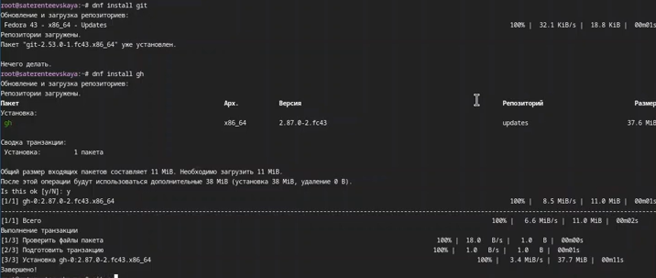
Рисунок 1: установка git и gh

4.2 Базовая настройка git
Я задала имя и email владельца репозитория, настроила utf-8 в выводе сообщений в git задала имя начальной ветки (master), параметр autocrlf и параметр safecrlf (рис. 2,рис. 3).
Рисунок 2: Настройка git

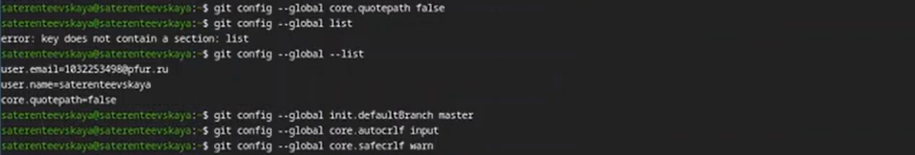
Рисунок 3: Настройка git

4.3 Создание ключей ssh
Я создала ключи ssh: по алгоритму rsa с ключем размером 4096 бит и по алгоритму ed25519 (рис. 4).
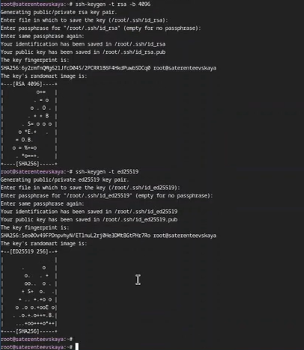
Рисунок 4: Создание ключей ssh

4.4 Создание ключей pgp
Я сгенерировала ключ и выбрала необходимые опции (рис. 5).
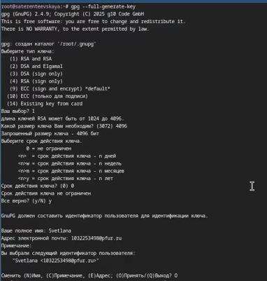
Рисунок 5: Создание ключей pgp

4.5 Настройка github
У меня уже есть учетная запись в GitHub. Я добавила туда свою почту (рис. 6).
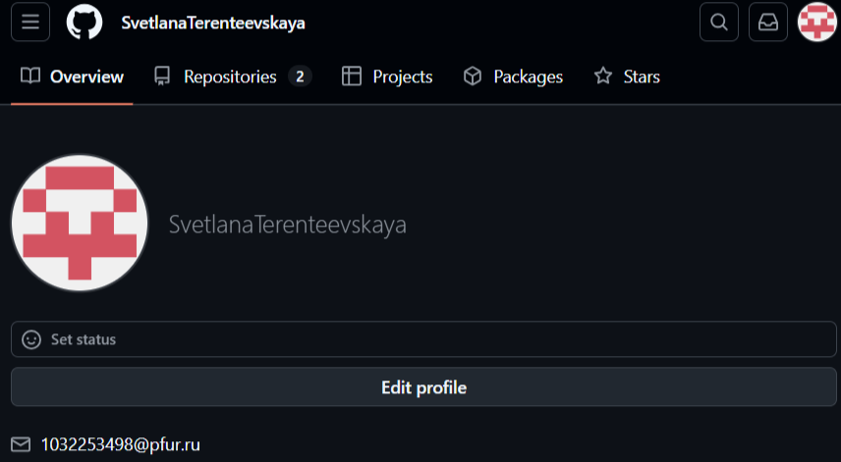
Рисунок 6: Учетная запись на GitHub

4.6 Добавление PGP ключа в GitHub
Я вывела список ключей и скопировала отпечаток приватного ключа. Свой сгенерированный PGP ключ я скопировала в буфер обмена и вставила его в поле ввода в GitHub (рис. 7).
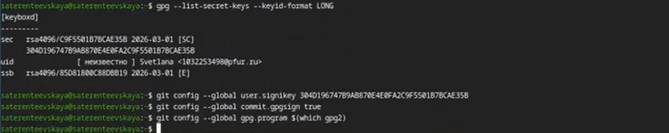
Рисунок 7: Генерация ключа

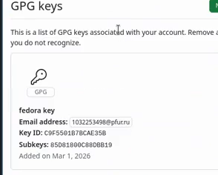
Рисунок 8: Ключ в GitHub

4.7 Настройка автоматических подписей коммитов git
Используя введенный email, я указала Git применять его при подписи коммитов (рис. 9).

Рисунок 9: Настройка подписи коммитов

4.8 Настройка gh
Я авторизовалась через браузер, ответив до этого на вопросы (рис. 10).
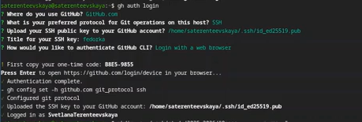
Рисунок 10: Процесс авторизации

4.9 Шаблон для рабочего пространства
Я создала репозиторий на основе шаблона для 2025-2026 учебного года по предмету “Операционные системы” (рис. 11).
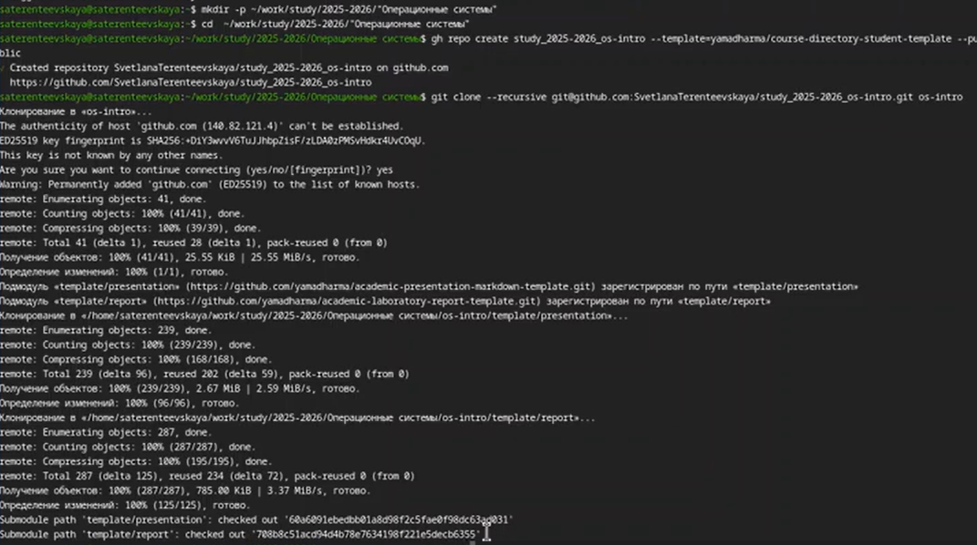
Рисунок 11: Создание репозитория с работа с ним
Я перешла в каталог курса, удалила лишнии файлы и создала необходимые каталоги (рис. 12).
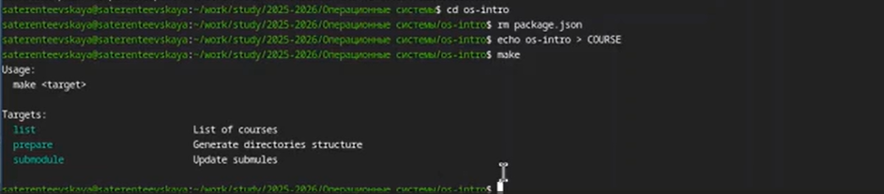
Рисунок 12: Создание репозитория с работа с ним
Я отправила файлы на сервер (рис. 13).
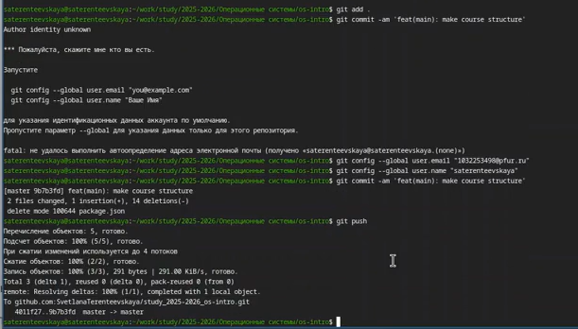
Рисунок 13: Отправка файлов на сервер

5. Выводы
Я изучила идеологию и применение средств контроля версий и освоила умения по работе с git.

Список литературы
ТУИС
Методичка к лабораторной работе №2

